# Informações do estudo

Referência: Laouissi (CC6090)

Grandeza: Força

Tipo: Fz

Material: EN-GJL-250 cast iron

Ferramenta: CC6090

Número de experimentos: 27

Observações:  
Workpiece: 80mm in diameter and 400mm in length  
Lathe: TOS TRENCIN-SN40C  
Dynanometer: KISTLER  
Tool holder: CSDNN25x25M12  
Roughness meter: Mitutoyo surftest-201

# Unidades

Velocidade: m/min

Avanço: mm/rev

Profundidade de corte: mm

Força: N

# Dados de teste

|  |  |  |  |
| --- | --- | --- | --- |
| Força | n | f | a |
| 68.14 | 260.0 | 0.08 | 0.25 |
| 306.87 | 530.0 | 0.2 | 0.75 |
| 173.86 | 370.0 | 0.14 | 0.75 |
| 195.14 | 370.0 | 0.14 | 0.5 |
| 93.33 | 370.0 | 0.08 | 0.5 |
| 127.92 | 260.0 | 0.08 | 0.5 |

# Dados de treino

|  |  |  |  |
| --- | --- | --- | --- |
| Força | n | f | a |
| 275.76 | 260.0 | 0.14 | 0.75 |
| 171.83 | 530.0 | 0.08 | 0.75 |
| 219.4 | 530.0 | 0.2 | 0.5 |
| 230.98 | 370.0 | 0.2 | 0.5 |
| 193.54 | 260.0 | 0.08 | 0.75 |
| 57.73 | 530.0 | 0.08 | 0.25 |
| 111.96 | 260.0 | 0.2 | 0.25 |
| 349.77 | 260.0 | 0.2 | 0.75 |
| 326.59 | 370.0 | 0.2 | 0.75 |
| 99.16 | 530.0 | 0.08 | 0.5 |
| 93.79 | 530.0 | 0.2 | 0.25 |
| 78.67 | 370.0 | 0.14 | 0.25 |
| 202.69 | 260.0 | 0.14 | 0.5 |
| 100.86 | 260.0 | 0.14 | 0.25 |
| 96.95 | 370.0 | 0.2 | 0.25 |
| 260.01 | 530.0 | 0.14 | 0.75 |
| 75.84 | 530.0 | 0.14 | 0.25 |
| 54.9 | 370.0 | 0.08 | 0.25 |
| 244.82 | 260.0 | 0.2 | 0.5 |
| 192.04 | 370.0 | 0.08 | 0.75 |
| 170.76 | 530.0 | 0.14 | 0.5 |

# RN

Número de neurônios: 9

Taxa de aprendizado: 1.000000e-02

Número de épocas: 514

2° camada: False

Função de ativação: tanh

# Erros

**Dados de teste**

* Erro relativo médio: 17.55
* Coeficiente de correlação: 0.91
* Coeficiente de determinação: 0.84
* MSE: 1851.8
* RMSE: 43.03

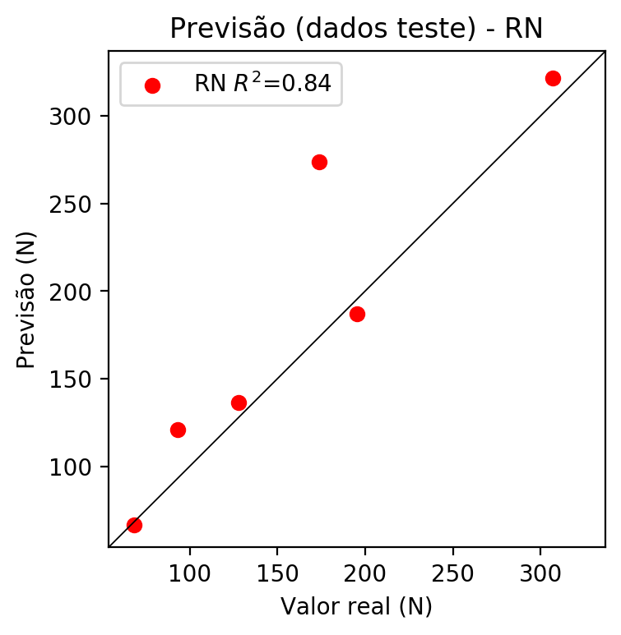

**Dados de treino**

* Erro relativo médio: 2.67
* Coeficiente de correlação: 1.0
* Coeficiente de determinação: 1.0
* MSE: 17.65
* RMSE: 4.2

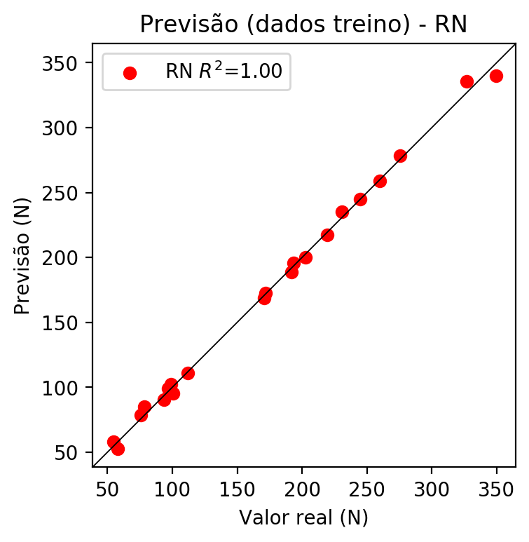

# Pesos

Pesos - camada oculta 1

[[ 0.00596422 0.02981273 -0.10378706 0.11218943 0.05215286 0.03633475  
 0.15927392 0.44898033 0.05238209]  
 [ 0.7206224 -0.38268274 0.42390308 0.47367468 0.35245436 -0.7480734  
 -0.19437917 -0.15642834 -0.5072784 ]  
 [-0.29530317 1.0215776 0.31452513 0.85284364 0.19379453 0.10258714  
 -0.540326 -0.71651584 0.42110795]]

Bias - camada oculta

[ 0.57990885 0.9544068 0.2999509 -0.63583076 -0.20689893 -0.5401825  
 0.3559971 -0.08568667 -0.3520259 ]

Pesos - camada saída

[[ 0.31758693 0.62077516 -0.15659983 0.4699553 0.2734616 -0.30586424  
 -0.5427955 -0.34643018 -0.05500785]]

# Iterações

|  |  |  |  |  |  |  |
| --- | --- | --- | --- | --- | --- | --- |
| Média | Desvio | n | ln | 2° camada | Função | Épocas |
| -0.0661 | 0.0459 | 10 | 0.1 | False | relu | 38 |
| -0.0781 | 0.0725 | 17 | 0.1 | True | relu | 716 |
| -0.1076 | 0.0781 | 7 | 0.01 | True | tanh | 130 |
| -0.1201 | 0.0469 | 19 | 0.001 | False | tanh | 282 |
| -0.024 | 0.0168 | 29 | 0.001 | False | relu | 469 |
| -0.0789 | 0.058 | 88 | 0.1 | False | tanh | 926 |
| -0.045 | 0.0387 | 95 | 0.0001 | True | relu | 984 |
| -0.0401 | 0.0191 | 10 | 0.01 | True | tanh | 865 |
| -0.6404 | 0.4656 | 58 | 0.001 | True | relu | 8 |
| -0.0175 | 0.0097 | 9 | 0.01 | False | tanh | 514 |
| -0.0469 | 0.021 | 73 | 0.0001 | True | relu | 729 |
| -0.0487 | 0.0347 | 22 | 0.001 | True | relu | 543 |
| -0.0444 | 0.0365 | 25 | 0.1 | True | relu | 562 |
| -0.0275 | 0.007 | 53 | 0.001 | False | relu | 498 |
| -0.0331 | 0.0155 | 83 | 0.01 | True | relu | 337 |
| -0.1121 | 0.0356 | 99 | 0.01 | False | tanh | 16 |
| -0.0286 | 0.0196 | 23 | 0.01 | False | relu | 472 |
| -0.0439 | 0.0193 | 24 | 0.001 | True | relu | 778 |
| -0.0366 | 0.013 | 58 | 0.01 | True | tanh | 382 |
| -0.0819 | 0.046 | 35 | 0.1 | False | tanh | 596 |

# RL

# Coeficientes

[ 0. -0.10744726 0.48571289 0.86583272]

# Erros

**Dados de teste**

* Erro relativo médio: 23.0
* Coeficiente de correlação: 0.89
* Coeficiente de determinação: 0.8
* MSE: 1683.53
* RMSE: 41.03

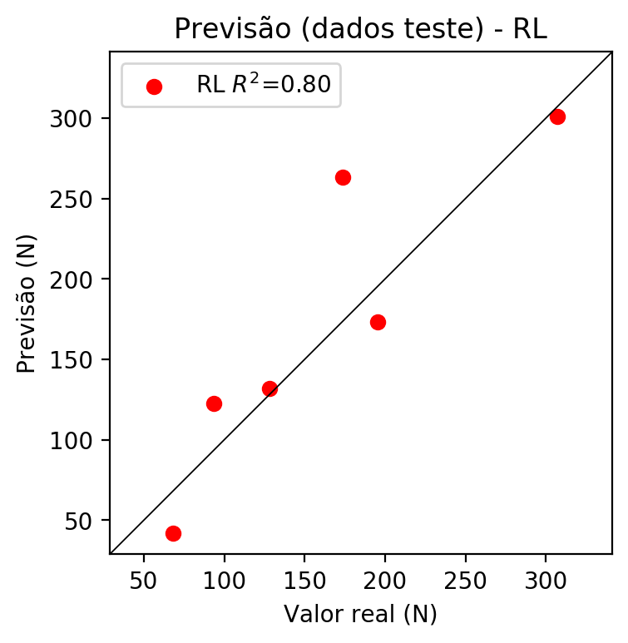

**Dados de treino**

* Erro relativo médio: 15.22
* Coeficiente de correlação: 0.97
* Coeficiente de determinação: 0.94
* MSE: 429.05
* RMSE: 20.71

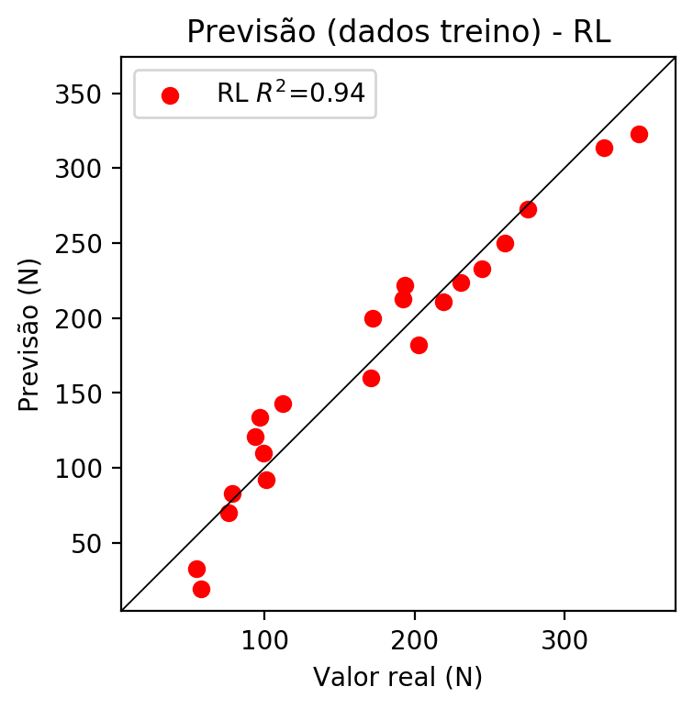

# RP2

# Coeficientes

[ 0. -0.12611973 0.47512004 0.8633542 0.05266418 0.01317028  
 -0.00139645 -0.04576625 0.22057938 -0.0582171 ]

# Erros

**Dados de teste**

* Erro relativo médio: 20.26
* Coeficiente de correlação: 0.93
* Coeficiente de determinação: 0.86
* MSE: 1672.41
* RMSE: 40.9

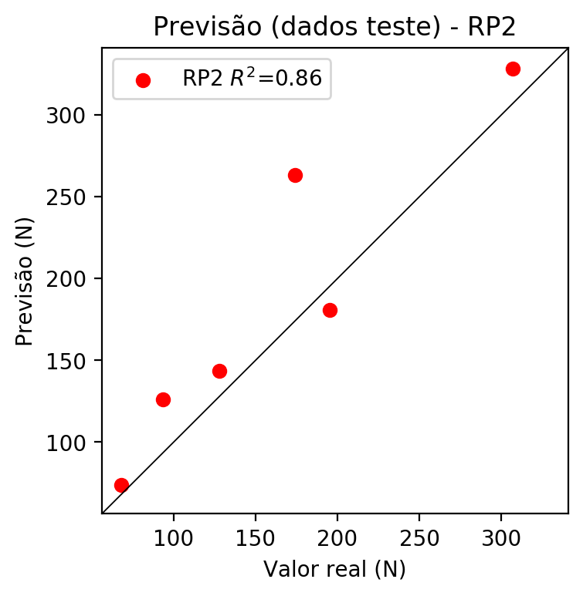

**Dados de treino**

* Erro relativo médio: 3.64
* Coeficiente de correlação: 1.0
* Coeficiente de determinação: 0.99
* MSE: 38.68
* RMSE: 6.22

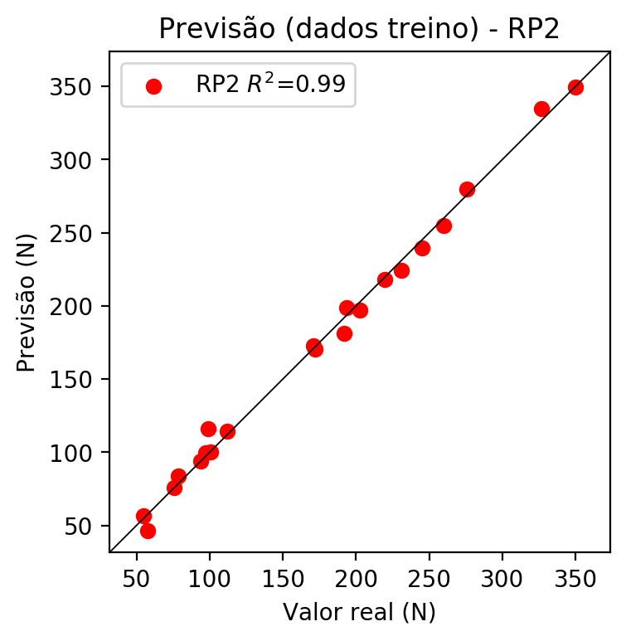

# RP3

# Coeficientes

[ 0. -0.04967669 0.17391147 0.29612111 0.04210931 -0.00686466  
 -0.00146284 -0.06685228 0.21430235 -0.04013411 -0.07175522 0.02218339  
 -0.03169091 0.00366403 0.00142887 0.03181364 0.25120545 -0.01837007  
 -0.07569482 0.42773049]

# Erros

**Dados de teste**

* Erro relativo médio: 16.51
* Coeficiente de correlação: 0.91
* Coeficiente de determinação: 0.84
* MSE: 1736.87
* RMSE: 41.68

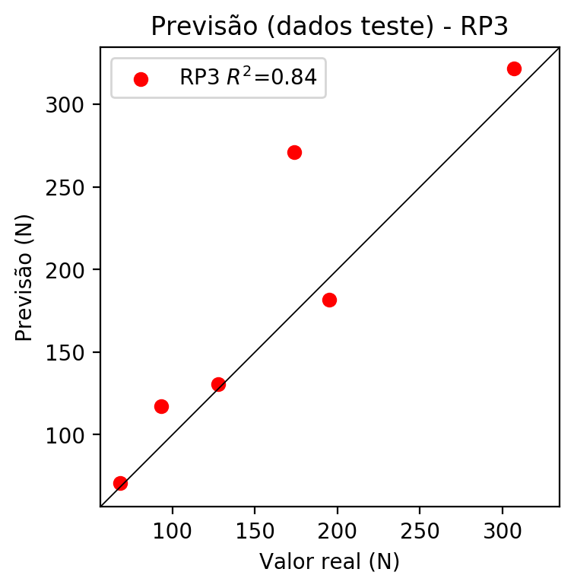

**Dados de treino**

* Erro relativo médio: 2.13
* Coeficiente de correlação: 1.0
* Coeficiente de determinação: 1.0
* MSE: 10.3
* RMSE: 3.21

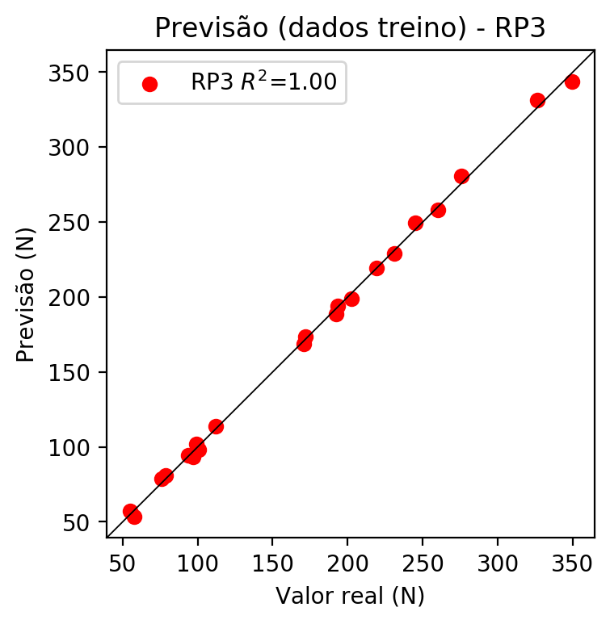

# RP4

# Coeficientes

[ 0.0152181 -0.02655414 0.15933791 0.2681538 0.00608784 -0.00159953  
 -0.0194963 -0.0048424 0.04453484 0.00302051 -0.10074284 0.0671973  
 0.01508353 0.04436877 0.0308746 0.03300848 0.23254914 0.02271837  
 -0.05829609 0.3896365 0.03975718 0.01732605 0.04379921 -0.07967796  
 0.00169118 0.03815883 -0.03209004 -0.04994203 -0.02309841 -0.01893547  
 -0.01039173 0.05472596 0.02930907 0.04563129 -0.08931457]

# Erros

**Dados de teste**

* Erro relativo médio: 25.05
* Coeficiente de correlação: 0.93
* Coeficiente de determinação: 0.86
* MSE: 1506.91
* RMSE: 38.82

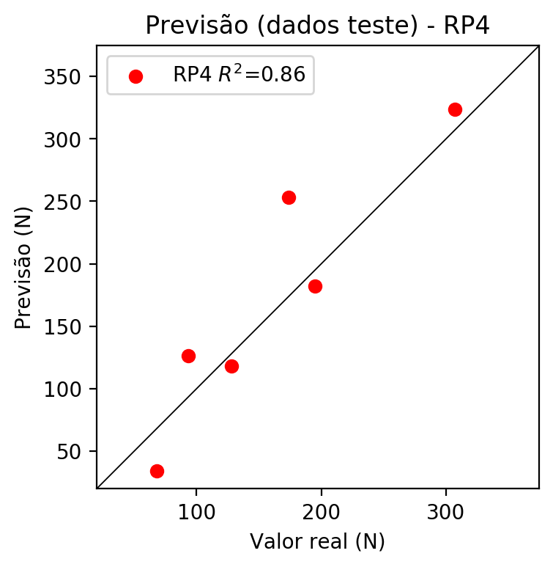

**Dados de treino**

* Erro relativo médio: 0.0
* Coeficiente de correlação: 1.0
* Coeficiente de determinação: 1.0
* MSE: 0.0
* RMSE: 0.0

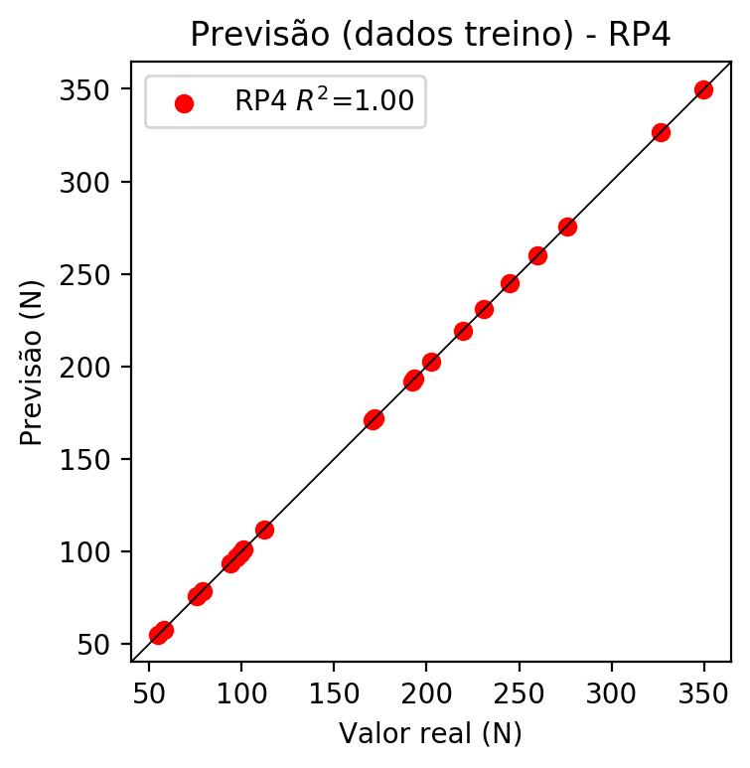

# Geral

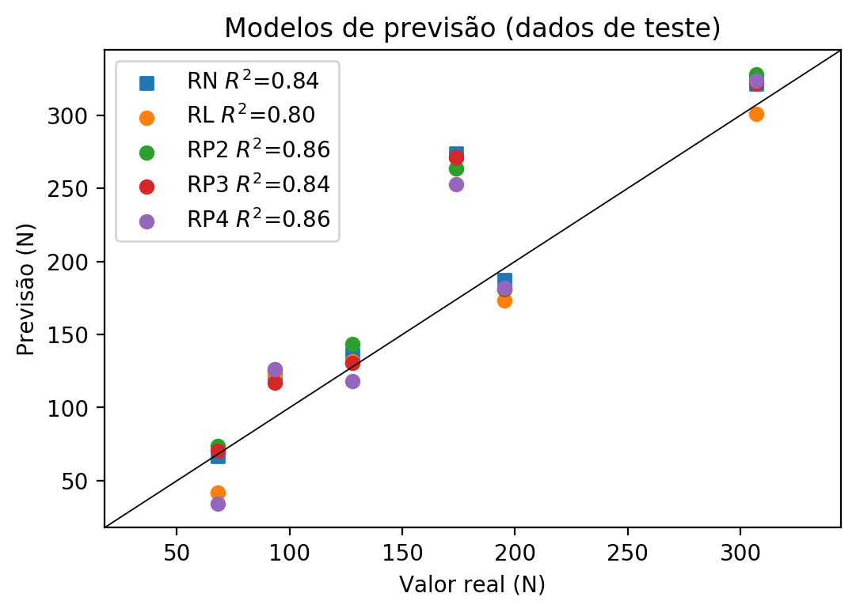

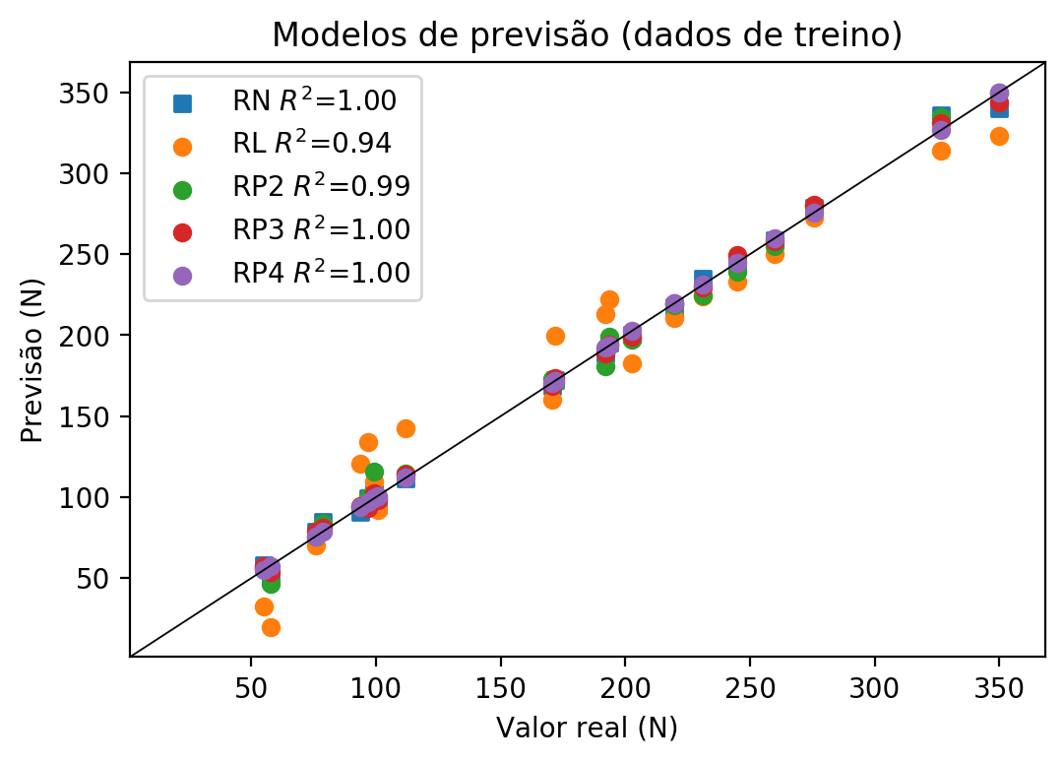

**Dados de teste**

|  |  |  |  |  |  |  |  |  |  |  |
| --- | --- | --- | --- | --- | --- | --- | --- | --- | --- | --- |
| Valor real | RN Previsto | RN Erro (%) | RL Previsto | RL Erro (%) | RP2 Previsto | RP2 Erro (%) | RP3 Previsto | RP3 Erro (%) | RP4 Previsto | RP4 Erro (%) |
| 68.14 | 66.47 | 2.45 | 41.76 | 38.71 | 73.94 | 8.51 | 70.72 | 3.79 | 34.24 | 49.75 |
| 306.87 | 321.56 | 4.79 | 300.7 | 2.01 | 328.09 | 6.91 | 321.89 | 4.89 | 323.6 | 5.45 |
| 173.86 | 273.78 | 57.47 | 263.35 | 51.47 | 263.5 | 51.56 | 270.97 | 55.86 | 253.02 | 45.53 |
| 195.14 | 187.19 | 4.07 | 173.29 | 11.2 | 180.96 | 7.27 | 181.55 | 6.96 | 182.1 | 6.68 |
| 93.33 | 121.07 | 29.72 | 122.76 | 31.53 | 126.01 | 35.02 | 117.14 | 25.51 | 126.19 | 35.21 |
| 127.92 | 136.61 | 6.79 | 131.82 | 3.05 | 143.61 | 12.27 | 130.57 | 2.07 | 118.11 | 7.67 |

**Dados de treino**

|  |  |  |  |  |  |  |  |  |  |  |
| --- | --- | --- | --- | --- | --- | --- | --- | --- | --- | --- |
| Valor real | RN Previsto | RN Erro (%) | RL Previsto | RL Erro (%) | RP2 Previsto | RP2 Erro (%) | RP3 Previsto | RP3 Erro (%) | RP4 Previsto | RP4 Erro (%) |
| 275.76 | 278.63 | 1.04 | 272.41 | 1.21 | 279.91 | 1.5 | 280.59 | 1.75 | 275.76 | 0.0 |
| 171.83 | 172.42 | 0.34 | 199.66 | 16.2 | 170.62 | 0.7 | 173.32 | 0.87 | 171.83 | 0.0 |
| 219.4 | 217.15 | 1.03 | 210.64 | 3.99 | 218.17 | 0.56 | 219.41 | 0.0 | 219.4 | 0.0 |
| 230.98 | 235.05 | 1.76 | 223.81 | 3.1 | 224.45 | 2.83 | 229.12 | 0.81 | 230.98 | 0.0 |
| 193.54 | 195.49 | 1.01 | 221.88 | 14.64 | 198.72 | 2.68 | 194.21 | 0.35 | 193.54 | 0.0 |
| 57.73 | 52.76 | 8.61 | 19.53 | 66.17 | 46.53 | 19.4 | 53.74 | 6.91 | 57.73 | 0.0 |
| 111.96 | 111.23 | 0.65 | 142.8 | 27.55 | 114.56 | 2.32 | 113.86 | 1.7 | 111.96 | 0.0 |
| 349.77 | 339.97 | 2.8 | 322.93 | 7.67 | 349.65 | 0.03 | 343.72 | 1.73 | 349.77 | 0.0 |
| 326.59 | 335.58 | 2.75 | 313.87 | 3.89 | 334.58 | 2.45 | 331.16 | 1.4 | 326.59 | 0.0 |
| 99.16 | 102.11 | 2.97 | 109.59 | 10.52 | 115.85 | 16.83 | 102.13 | 3.0 | 99.16 | 0.0 |
| 93.79 | 90.6 | 3.4 | 120.58 | 28.56 | 93.7 | 0.1 | 94.24 | 0.48 | 93.79 | 0.0 |
| 78.67 | 84.94 | 7.97 | 83.22 | 5.78 | 83.85 | 6.58 | 80.93 | 2.87 | 78.67 | 0.0 |
| 202.69 | 200.29 | 1.18 | 182.34 | 10.04 | 197.22 | 2.7 | 198.98 | 1.83 | 202.69 | 0.0 |
| 100.86 | 95.16 | 5.65 | 92.28 | 8.51 | 99.97 | 0.88 | 98.4 | 2.44 | 100.86 | 0.0 |
| 96.95 | 99.08 | 2.2 | 133.75 | 37.96 | 99.77 | 2.91 | 93.11 | 3.96 | 96.95 | 0.0 |
| 260.01 | 258.7 | 0.5 | 250.18 | 3.78 | 255.08 | 1.9 | 258.14 | 0.72 | 260.01 | 0.0 |
| 75.84 | 78.74 | 3.82 | 70.05 | 7.63 | 75.84 | 0.0 | 79.0 | 4.17 | 75.84 | 0.0 |
| 54.9 | 57.84 | 5.36 | 32.7 | 40.44 | 56.49 | 2.9 | 57.41 | 4.57 | 54.9 | 0.0 |
| 244.82 | 244.81 | 0.0 | 232.87 | 4.88 | 239.38 | 2.22 | 249.64 | 1.97 | 244.82 | 0.0 |
| 192.04 | 188.89 | 1.64 | 212.83 | 10.83 | 180.99 | 5.75 | 188.4 | 1.9 | 192.04 | 0.0 |
| 170.76 | 168.56 | 1.29 | 160.12 | 6.23 | 172.73 | 1.15 | 168.54 | 1.3 | 170.76 | 0.0 |